Занятие 23.
Царь Соломон
Соломон, сын Давида от Вирсавии, с детства отличался выдающимися способностями. При рождении он получил имя Иеддедиа (возлюбленный Богом), данное ему пророком Нафаном, - а Давид назвал его Соломоном (мир).
При вступлении на царский престол,
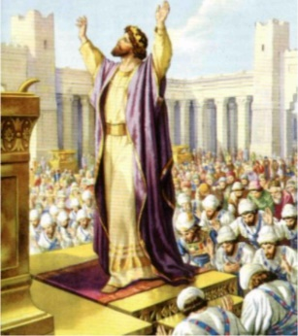
3 царств, 3: тысячу всесожжений вознес Соломон. В Гаваоне явился Господь Соломону во сне ночью, и сказал Бог: проси, что дать тебе. И сказал Соломон: Господи Боже мой, Ты поставил раба Твоего царем вместо Давида, отца моего; даруй же рабу Твоему разум, чтобы судить народ Твой и различать, что добро и что зло; ибо кто может управлять этим многочисленным народом Твоим? И благоугодно было Господу, что Соломон просил этого. И сказал ему Бог: за то, что ты просил этого и не просил себе долгой жизни, не просил себе богатства, не просил себе душ врагов твоих, но просил себе разума, чтоб уметь судить, — вот, Я сделаю по слову твоему: вот, Я даю тебе сердце мудрое и разумное, так что подобного тебе не было прежде тебя, и после тебя не восстанет подобный тебе; и то, чего ты не просил, Я даю тебе, и богатство и славу, так что не будет подобного тебе между царями во все дни твои; и если будешь ходить путем Моим, сохраняя уставы Мои и заповеди Мои, как ходил отец твой Давид, Я продолжу и дни твои.
Соломон царствовал 40 лет. Жизнь его разделяется на два периода. В начале царствования он был проникнут сознанием высоты своего служения, мало верил в свои силы и искал опоры в Боге.
Исполняя завещание своего отца Давида, Соломон построил храм Божий в Иерусалиме. Местом для него выбрал гору Мориа, на которой Авраам приносил в жертву Исаака. Храм устроен был по образцу скинии Моисеевой, разделялся на Святое Святых, Святилище и Двор.
Книга Притчей Соломоновых
1, 7 Начало мудрости — страх Господень; глупцы только презирают мудрость и наставление.
4, 23 Больше всего хранимого храни сердце твое, потому что из него источники жизни.
4, 25 Глаза твои пусть прямо смотрят, и ресницы твои да направлены будут прямо пред тобою.
7, 16 Вот шесть, что ненавидит Господь, даже семь, что мерзость душе Его:
17 глаза гордые, язык лживый и руки, проливающие кровь невинную,
18 сердце, кующее злые замыслы, ноги, быстро бегущие к злодейству,
19 лжесвидетель, наговаривающий ложь и сеющий раздор между братьями.
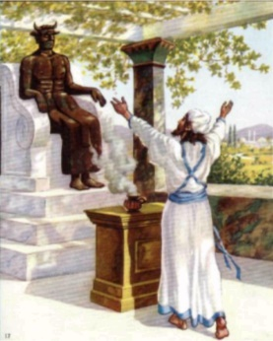
Под конец жизни Соломон предался страсти женолюбия, брал себе жен из язычниц, так что число их было до 700 и наложниц 300 (3 Цар. 11, 3). Женолюбие Соломона оказало на него пагубное действие. Он подпал под влияние язычниц, разрешил им построить жертвенники своим языческим богам и даже сам присутствовал при жертвоприношениях.
3 Цар.: И сказал Господь Соломону: за то, что так у тебя делается, и ты не сохранил завета Моего и уставов Моих, которые Я заповедал тебе, Я отторгну от тебя царство и отдам его рабу твоему; но во дни твои Я не сделаю сего ради Давида, отца твоего.
Так Господь отнял свое благословение от Соломона, и против него начались бунты и возмущения в еврейском народе. Из-за греха царя страна разделилась на две части и впала в междоусобную брань.
Покаянная книга - книга Екклесиаста (Церковного проповедника).
В ней изображается суетность жизни человеческой.
2, 4 – 11. Я предпринял большие дела: построил себе домы, посадил себе виноградники, устроил себе сады и рощи и насадил в них всякие плодовитые дерева; сделал себе водоемы для орошения из них рощей, произращающих деревья; приобрел себе слуг и служанок, и домочадцы были у меня; также крупного и мелкого скота было у меня больше, нежели у всех, бывших прежде меня в Иерусалиме; собрал себе серебра и золота и драгоценностей от царей и областей; завел у себя певцов и певиц и услаждения сынов человеческих — разные музыкальные орудия. И сделался я великим и богатым больше всех, бывших прежде меня в Иерусалиме; и мудрость моя пребыла со мною. Чего бы глаза мои ни пожелали, я не отказывал им, не возбранял сердцу моему никакого веселья, потому что сердце мое радовалось во всех трудах моих, и это было моею долею от всех трудов моих. И оглянулся я на все дела мои, которые сделали руки мои, и на труд, которым трудился я, делая их: и вот, всё — суета и томление духа, и нет от них пользы под солнцем!
Екклесиаст даже впадает в отчаяние.
Только вера в Бога может наполнить жизнь человека смыслом:
9, 7 – 10: Итак, иди, ешь с весельем хлеб твой, и пей в радости сердца вино твое, когда Бог благоволит к делам твоим. Да будут во всякое время одежды твои светлы, и да не оскудевает елей на голове твоей. Наслаждайся жизнью с женою, которую любишь, во все дни суетной жизни твоей, и которую дал тебе Бог под солнцем на все суетные дни твои; потому что это — доля твоя в жизни и в трудах твоих, какими ты трудишься под солнцем. Все, что может рука твоя делать, по силам делай; потому что в могиле, куда ты пойдешь, нет ни работы, ни размышления, ни знания, ни мудрости.
Притч. 9, 13 – 14:
Выслушаем сущность всего: бойся Бога и заповеди Его соблюдай, потому что в этом всё для человека; ибо всякое дело Бог приведет на суд, и все тайное, хорошо ли оно, или худо.

Занятие 23.
Царь Соломон
Соломон, сын ______________________________________________________, с детства отличался выдающимися способностями. При рождении он получил имя Иеддедиа (возлюбленный Богом), данное ему пророком Нафаном, - а Давид назвал его Соломоном (_________________).
При вступлении на царский престол,
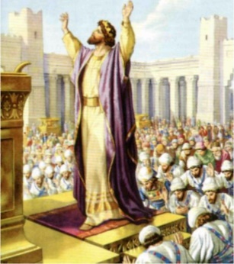
3 царств, 3: тысячу всесожжений вознес Соломон. В Гаваоне явился Господь Соломону во сне ночью, и сказал Бог: проси, что дать тебе. И сказал Соломон: Господи Боже мой, Ты поставил раба Твоего царем вместо Давида, отца моего; даруй же рабу Твоему __________________________, чтобы судить народ Твой и различать, что добро и что зло; ибо кто может управлять этим многочисленным народом Твоим? И благоугодно было Господу, что Соломон просил этого. И сказал ему Бог: вот, Я сделаю по слову твоему: вот, Я даю тебе сердце мудрое и разумное, так что подобного тебе не было прежде тебя, и после тебя не восстанет подобный тебе; и то, чего ты не просил, Я даю тебе, и богатство и славу, так что не будет подобного тебе между царями во все дни твои; и если будешь ходить путем Моим, сохраняя уставы Мои и заповеди Мои, как ходил отец твой Давид, Я продолжу и дни твои.
Соломон царствовал ________ лет. Жизнь его разделяется на два периода. В начале царствования он был проникнут сознанием высоты своего служения, мало верил в свои силы и искал опоры в Боге.
Исполняя завещание своего отца Давида, Соломон построил храм Божий _____________________________. Местом для него выбрал гору _____________________, на которой _____________________________________________________________________. Храм устроен был по образцу ____________________________ Моисеевой, разделялся на _______________________________________________
_____________________________________
Книга Притчей Соломоновых
1, 7 Начало мудрости — ___________________________; глупцы только презирают мудрость и наставление.
4, 23 Больше всего хранимого храни ________________________ твое, потому что из него источники жизни.
4, 25 Глаза твои пусть прямо смотрят, и ресницы твои да направлены будут прямо пред тобою.
7, 16 Вот шесть, что ненавидит Господь, даже семь, что мерзость душе Его:
17 глаза гордые, язык лживый и руки, проливающие кровь невинную,
18 сердце, кующее злые замыслы, ноги, быстро бегущие к злодейству,
19 лжесвидетель, наговаривающий ложь и сеющий раздор между братьями.
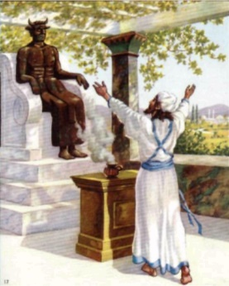
Под конец жизни Соломон предался страсти женолюбия, брал себе жен из язычниц, так что число их было до 700 и наложниц 300 (3 Цар. 11, 3). Женолюбие Соломона оказало на него пагубное действие. Он подпал под влияние язычниц, разрешил им построить жертвенники своим языческим богам и даже сам присутствовал при жертвоприношениях.
3 Цар.: И сказал Господь Соломону: за то, что так у тебя делается, и ты не сохранил завета Моего и уставов Моих, которые Я заповедал тебе, Я отторгну от тебя царство и отдам его рабу твоему; но во дни твои Я не сделаю сего ради Давида, отца твоего.
Так Господь отнял свое __________________________________ от Соломона, и против него начались бунты и возмущения в еврейском народе. Из-за греха царя страна разделилась на две части и впала в междоусобную брань.
Покаянная книга - книга Екклесиаста (Церковного проповедника).
- В ней изображается __________________________________ жизни человеческой. 2, 4 – 11.
Екклесиаст даже впадает в отчаяние.
- Только __________________________________ может наполнить жизнь человека смыслом: 9, 7 – 10.
Притч. 9, 13 – 14:
Выслушаем сущность всего: бойся Бога и заповеди Его соблюдай, потому что в этом всё для человека; ибо всякое дело Бог приведет на суд, и все тайное, хорошо ли оно, или худо.

